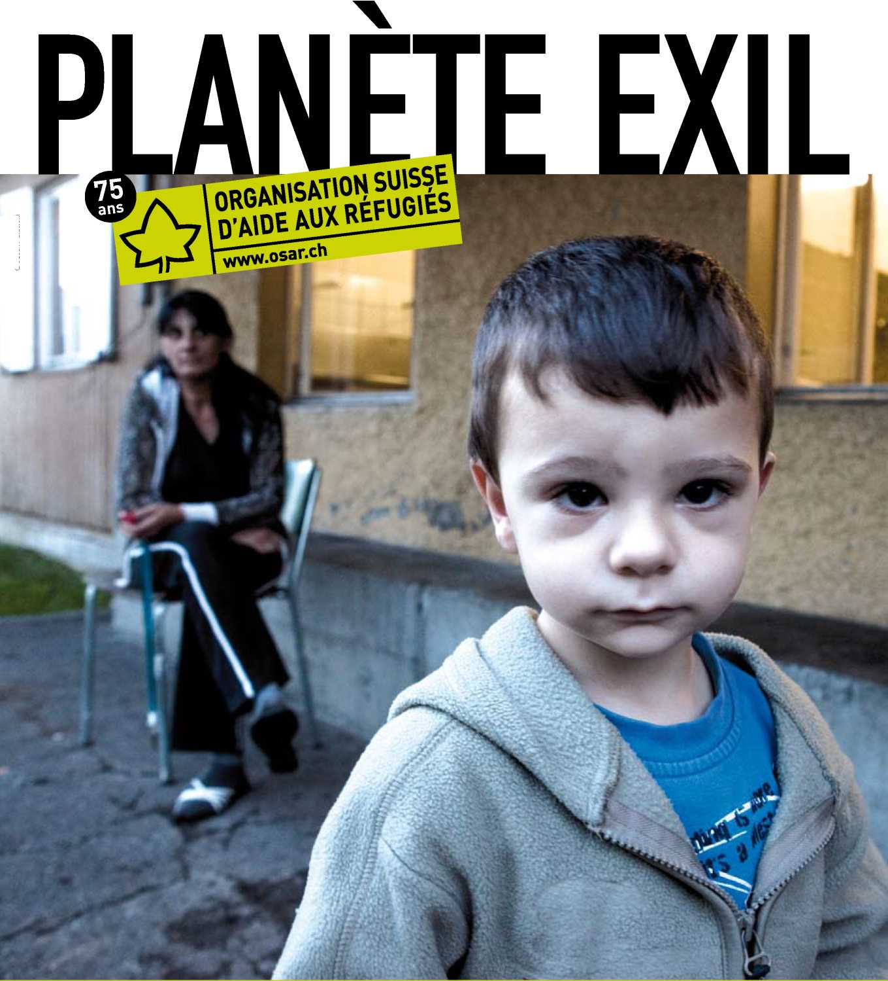

© Jacek Pulawski

Le journal de l'Organisation suisse d'aide aux réfugiés OSAR

No 52 Mars 2011

Aide d'urgence: Une impasse pour tous page 2 75 ans de l'OSAR: Une initiative de la base page 8

éDitorial

Dossier aiDe D'urgenCe

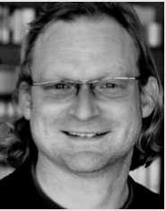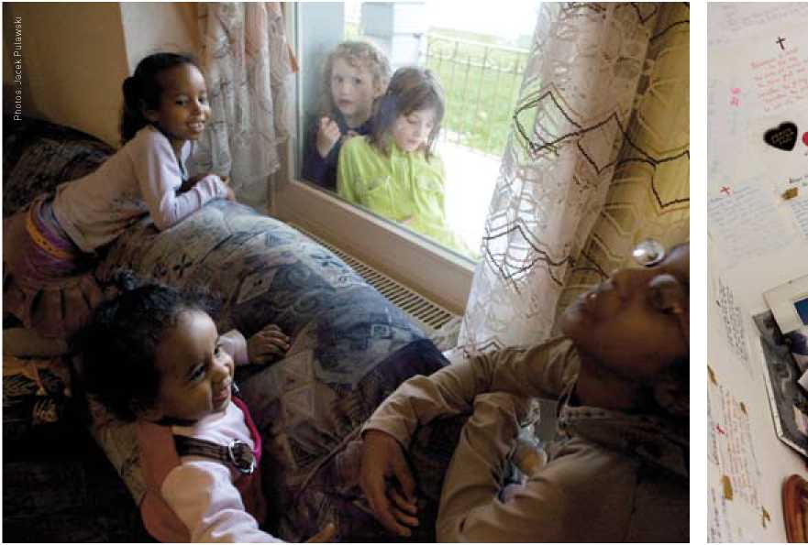

Chère lectrice, cher lecteur,

«Un avenir pour les ré­fugiés - depuis 75 ans»: c'est avec ce slogan que l'Organisation suisse d'aide aux réfugiés OSAR commémore trois quarts

Enfants qui jouent à Bex (VD). Un homme du

Une iMPASSe POUR tOUS

Le nouveau rapport de l'Organisation suisse d'aide aux réfugiés OSAR sur la pratique de l'aide d'urgence dans le domaine de l'asile aboutit à une conclusion terrible: le droit fondamental à l'aide dans les situations de détresse est de plus en plus uti­lisé comme mesure de contrainte dans l'exécution des renvois.

de siècle d'engagement juridique et ci­vil pour des personnes qui ont dû fuir leur pays et qui ont besoin de notre protection.

Afin de se souvenir que la politique d'asile n'est pas seulement une question de pro­cédure loyale et de délai, mais qu'elle a aussi des répercussions concrètes sur les gens et sur leur destin, l'OSAR a lancé le projet «75 Faces». Septante-cinq destins personnels de réfugié-e-s serviront de fil rouge et accompagneront l'OSAR tout au long de l'année de ses 75 ans, à travers les portraits du célèbre photographe romand Bertrand Cottet. Le présent numéro de «Planète Exil» dévoile le pre­mier portrait de la série. Toute la galerie sera publiée peu à peu sur le site «www.osar.ch» au cours de cette année commémorative.

Avec quatre autres organisations tra­vaillant dans le domaine de l'asile, parmi lesquelles la section suisse d'Amnesty In­ternational, l'OSAR participe à une cam­pagne contre le système indigne de l'aide d'urgence. La campagne a démarré au début du mois de février 2011 et se termi­nera par la Journée du réfugié. Des infor­mations supplémentaires se trouvent dans le dossier aux pages 2 à 4.

Je vous souhaite une passionnante lecture!



Adrian Hauser

Responsable Communication et porte-parole

**Photo de couverture:**

**Vivre au centre d'aide d'urgence: garçon du Kosovo, Altstetten (ZH).**

*Natalie Rüfenacht*

Arian* vit depuis le début 2009 dans un ba­raquement du centre d'aide d'urgence à la Juchstrasse à Zurich. Il loge avec son père Farid* dans une chambre située directement à côté de la salle de séjour où il y a beau­coup de bruit et de va-et-vient, surtout le soir et la nuit. La plupart des habitants sont des hommes adultes. La consommation d'alcool va bon train. Parfois, des bagarres éclatent et il y a déjà eu des blessés. Les des­centes de police et les personnes emmenées tôt le matin pour être renvoyées de force at­tisent encore les tensions. Arian a peur. Ce garçon de onze ans est le seul enfant de cet âge au centre d'aide d'urgence de la Juch- strasse. Il est si perturbé qu'il ne parvientpas à dormir la nuit, ni à se concentrer à l'école la journée. Lui qui était un excel­lent élève en Afghanistan, son pays d'ori­gine, doit redoubler une classe. Le service de psychologie scolaire de la ville de Zu­rich constate qu'Arian a besoin d'un suivi psychothérapeutique et que les conditions d'hébergement du centre d'aide d'urgence l'empêchent de se stabiliser sur le plan psy­chique. Pourtant, il n'est pas question de lui proposer un lieu de séjour plus accueillant. L'autorité zurichoise de tutelle soupçonne même le père Farid d'utiliser l'état psychi­que de son fils pour se soustraire au régime de l'aide d'urgence. La détresse du garçon est occultée. Au lieu de se préoccuper des

Tibet atteint d'une maladie cardiaque, Aarwangen (BE). Somalienne, son enfant blessé lui manque, Bex (VD).

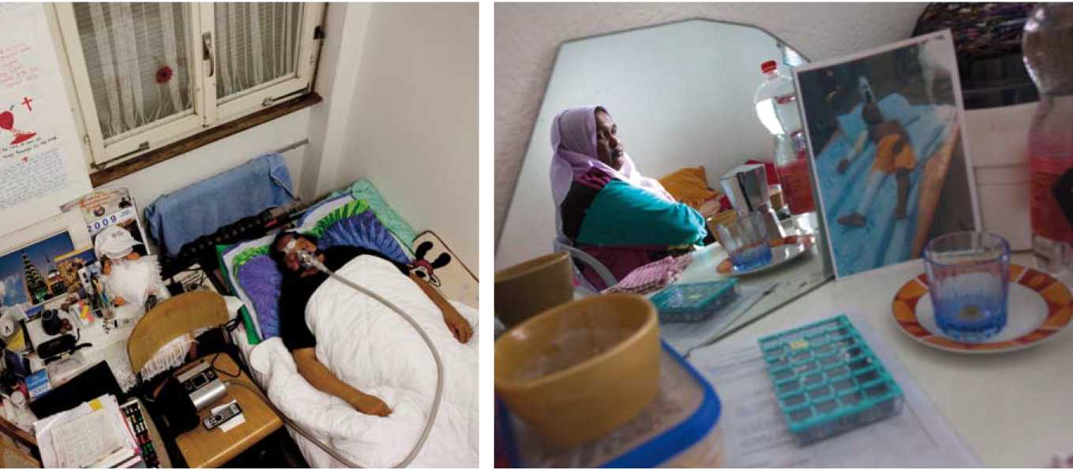

**Qu'est-ce que l'aide d'urgence?**

droits de l'enfant, on recommande une aide pédagogique au père.

les plus faibles souffrent

Sous le titre «Aide d'urgence pour les re- quérant-e-s d'asile débouté-e-s. Pratique de l'aide d'urgence dans quelques cantons - mise à jour du rapport sur l'aide d'urgence 2008», le nouveau rapport de l'OSAR sur la pratique de l'aide d'urgence met l'accent sur le destin des personnes particulièrement vulnérables, c'est-à-dire sur les familles avec enfants, les mineurs non accompagnés, les femmes seules, ainsi que les personnes âgées, malades ou traumatisées. L'histoire d'Arian et Farid n'est qu'un triste exemple parmi tous ceux auxquels les auteurs ont dû se confronter. Dans la déclaration au sujet de la votation du 24 septembre 2006, le Conseil fédéral avait promis de tenir comp­te de la situation particulière des personnes vulnérables telles que mineurs ou malades, comme le réclame d'ailleurs expressément l'article 12 de la Constitution fédérale (voir encadré). «Dans la pratique, il s'avère mal­heureusement que ce sont justement les plus vulnérables qui souffrent le plus de la dureté du système de l'aide d'urgence», re­lève Susanne Bolz, responsable du Service juridique de l'OSAR.

Une dureté voulue qui doit avoir un effet dissuasif et inciter les intéressé-e-s au retour volontaire. Six ans après l'introduc­tion du concept «arrêt de l'aide sociale», les expériences montrent pourtant que cette stratégie n'a produit qu'un effet très limi­té. Toujours plus de bénéficiaires de l'aide d'urgence plongent dans la clandestinité ou

Depuis le 1er janvier 2008, l'arrêt de l'aide sociale dans le domaine de l'asile s'applique aussi aux requérant-e-s d'asile débouté-e-s, même s'ils vivent en Suisse depuis des an­nées et que leurs enfants y sont scolarisés. Les personnes concernées ne reçoivent plus qu'une aide minimale, à condition qu'elles en font la demande. Leur éventuel permis de travail leur est en outre retiré.

Le droit fondamental à l'aide d'urgence est ancré à l'article 12 de la Constitution fédé­rale: **«Quiconque est dans une situation de détresse et n'est pas en mesure de subve-** restent pendant des années bloqués dans un système qui serait en principe conçu com­me une aide à la survie à court terme. Cette situation est particulièrement choquante quant les intéressé-e-s sont dans l'impossi­bilité de retourner dans leur pays d'origine. C'est le cas de Manuel* qu'une délégation angolaise n'a pas identifié comme Angolais. L'Office fédéral des migrations (ODM) a néanmoins maintenu sa décision de renvoi.

**nir à son entretien a le droit d'être aidé et assisté et de recevoir les moyens indispen­sables pour mener une existence conforme à la dignité humaine.»** L'aide d'urgence comprend de la nourriture, des vêtements et des articles d'hygiène sous forme de pre­stations en nature, d'argent ou de bons, ainsi qu'un logement simple (souvent collectif) et des soins médicaux d'urgence. Des ser­vices de médiation et de consultation sont à la disposition des personnes concernées (par exemple en tant qu'aide au retour). Les enfants de familles vivant de l'aide d'urgence ont le droit d'être scolarisés. *nr*

Dossier aiDe D'urgenCe

Mère observant son enfant endormi, Aarwangen (BE).

Repas pour cinq francs suisses.

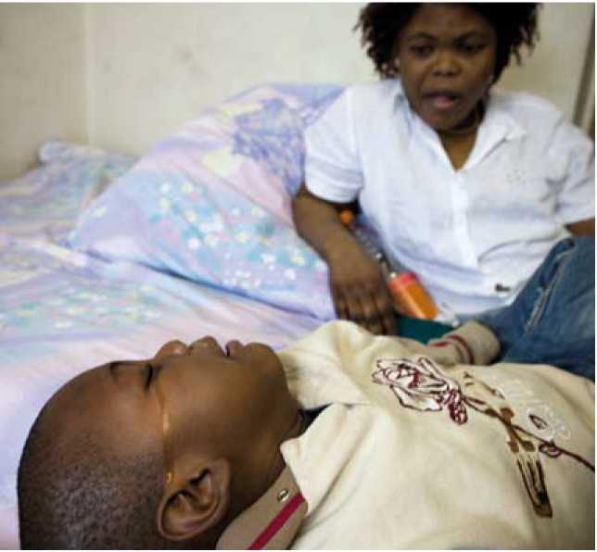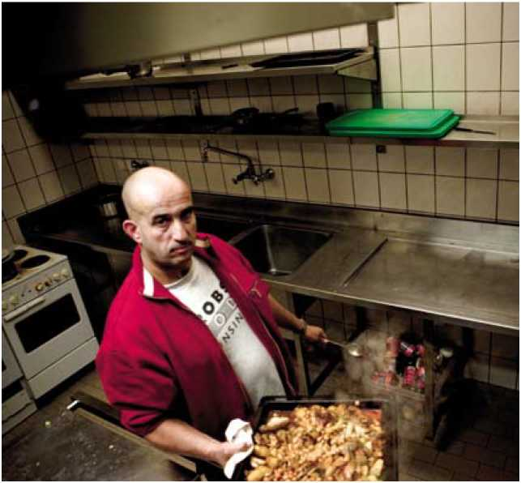

Par la suite, Manuel s'est retrouvé à l'aide d'urgence pendant deux ans; il a été accusé et condamné pour séjour clandestin.

un avenir incertain

Dans certains cantons, les autorités réagissent au problème de la perception prolongée de l'aide d'urgence en introduisant des mesures supplémentaires aussi dissuasives que possi­ble; par exemple des contrôles de présence dans les centres d'hébergement d'urgence qui peuvent déboucher sur une éviction en cas d'absence répétée ou des déménagements imposés parfois à un rythme hebdomadaire. Il n'est pas rare que les droits fondamentaux des intéressé-e-s soient touchés.

La charge psychique imposée sur la du­rée par ces conditions de vie indignes et par les perspectives d'avenir incertaines excède souvent ce que les gens peuvent supporter: l'état de santé critique de nombreux bénéfi­ciaires de l'aide d'urgence est dû, du moins en partie, aux conditions de vie difficiles im­posées par ce système. Le Congolais Aimé* a dû passer plus de cinq ans dans un centre d'hébergement d'urgence à Fribourg, avant d'obtenir un permis de séjour provisoire. Cette attente a eu de telles répercussions sur sa santé psychique qu'il a dû être hospitalisé à trois reprises. Là encore, Aimé n'est qu'un exemple parmi beaucoup d'autres.

*Noms modifiés par la rédaction

Campagne nationale des ong

La manière dont l'aide d'urgence est ap­pliquée en Suisse bafoue plusieurs droits fondamentaux et plusieurs traités internati­onaux ratifiés par la Suisse. C'est pourquoi la section suisse d'Amnesty International, l'Observatoire suisse du droit d'asile et des étrangers, l'Organisation suisse d'aide aux réfugiés OSAR et Solidarité sans frontières ont lancé une campagne en février 2011. Les quatre organisations veulent faire pression sur les autorités fédérales, tout en exigeant une révision en profondeur du système de l'aide d'urgence.

Le photographe de presse tessinois Jacek Pulawski, lauréat du «Swiss Pho­to Award 2009», a visité plusieurs centres d'hébergement d'urgence dans les cantons sur lesquels la campagne a mis l'accent. Il s'agit de Berne, des Grisons, de Vaud et de Zurich. Son travail a donné lieu à des photos impressionnantes illustrant l'absence de per­spectives qui règne dans ces centres. Les photos sont visibles sur le site de la cam­pagne ([www.campagne-urgence.ch](http://www.campagne-urgence.ch)) et sur le site Internet de l'OSAR ([www.osar.ch](http://www.osar.ch)). Les meilleures d'entre elles ont donné naissance à une exposition itinérante que les groupes engagés dans les régions peuvent utiliser pour leurs actions. Tout le matériel de la campagne, ainsi qu'un agenda indiquant les dates des actions, figurent sur **[www.campagne-urgence.ch](http://www.campagne-urgence.ch).** *ah*

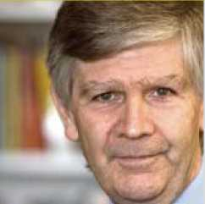**la Convention de genève relative au statut des réfugié-e-s date de 1951. Quels sont, à votre avis, les défis que rencontre actuel­lement la protection des réfugié-e-s?**

**prof. Dr. waiter KÂun (59 ans),**

**Professeur au Département de droit public de l'Université de Berne. Orateur au 4ème symposium suisse sur l'asile à Berne.**

«nOUvelleS fORMeS de PeRSécUtiOn»

La Convention relative au statut des ré- fugié-e-s a fait ses preuves. Par contre, la dis­ponibilité à accueillir des réfugié-e-s baisse. Certains problèmes créent aujourd'hui de nouvelles formes de persécution. Comment prouver par exemple qu'une personne est persécutée à titre individuel, quand la ré­pression politique a lieu sous le couvert de lutte contre le terrorisme ou la corruption? La situation des gens qui fuient à l'étranger pour échapper aux effets négatifs du chan­gement climatique et d'autres catastrophes naturelles représente un grand défi.

**De 2004 à 2010, vous avez occupé le poste de représentant du secrétaire général de l'onu pour les droits de l'homme des personnes déplacées et visité à ce titre des pays com­me Haïti ou Madagascar. Quelles difficultés avez-vous rencontrées sur place?**

Les Etats concernés par des catastro­phes naturelles prévisibles ont réalisé de grands progrès dans l'évacuation des gens. Les secours d'urgence immédiats fonction­nent généralement assez bien. Mais ils sont de plus en plus difficiles à financer, parce que le nombre de victimes augmente, no­tamment à cause du changement climati­que. C'est très souvent dans le domaine de la reconstruction que les gouvernements et la communauté internationale sont débor­dés, comme le montre actuellement l'exem­ple d'Haïti.

**les catastrophes environnementales telles qu'inondations ou sécheresses extrêmes se multiplient. on dénombre aujourd'huiplus de 30 millions de réfugié-e-s dits «climatiques» (persons displaced by ef- fects of climate change). Quels problèmes cela pose-t-il sur le plan mondial?**

La plupart de ces personnes ne fran­chissent pas les frontières de leur pays. Mais à l'avenir, elles seront de plus en plus nom­breuses à fuir à l'étranger. Actuellement, ces gens ne sont pas protégés par le droit inter­national, car ils ne tombent pas sous la défi­nition de réfugié-e-s. Le cas des petits Etats insulaires rendus inhabitables par la montée du niveau des océans sera particulièrement dramatique.

**le statut de «réfugié-e-s climatiques» n'est pas encore ancré dans le droit. une définition juridique est-elle nécessaire?**

La notion de «réfugié-e-s climatique» pose problème. Une protection juridique est nécessaire pour les personnes que des catastrophes naturelles obligent à fuir à l'étranger, indépendamment de la question de savoir si ces catastrophes sont causées ou non par le changement climatique. Il faut des règles définissant qui doit être accueilli et quels sont les droits de ces gens.

Dans quels cas la suisse est-elle tenue d'octroyer une protection à ces gens?

A l'exception des quelques cas où un renvoi se révèle inhumain au sens de la Convention européenne des droits de l'homme, la Suisse n'a aujourd'hui aucune obligation d'accueil. Mais elle peut accorder une admission provisoire, quand un retour n'est pas exigible.

*Interview: Rahel Trechsel*

en bref

Droit de séjour spécial pour les jeunes sans papiers

Selon la proposition émise le 20 décembre 2010 par la Commission fédérale pour les questions de migration (CFM), les jeunes sans papiers qui aimeraient faire un appren­tissage en Suisse devraient obtenir un droit de séjour spécial. La CFM somme en outre les autorités de chercher des solutions pour que les parents de ces jeunes obtiennent un permis de séjour temporaire, au moins pendant la durée de la formation de leurs enfants. La CFM est aussi d'avis qu'il faut impérativement une nouvelle réglementati­on sur les cas de rigueur: les candidat-e-s à la régularisation qui déposent une demande de permis pour cas de rigueur doivent avoir partout les mêmes chances. *mif*

**le monitoring des renvois suscite de nombreuses vocations**

Le mandat de surveillance des vols d'expulsion suscite un vif intérêt. L'Office fédéral des migrations (ODM) a reçu près de 200 candidatures. Notamment celle de l'Organisation suisse d'aide aux réfugi­és OSAR qui prône depuis des années un monitoring indépendant des retours par des représentant-e-s de la société civile. A côté de l'envoi d'observateurs, l'OSAR propo­se, par analogie à un modèle pratiqué avec succès en Allemagne, la création d'un forum chargé d'assurer le dialogue entre les auto­rités et les acteurs de la société civile. Elle est d'avis que c'est le seul moyen de garantir la transparence requise dans le domaine de l'usage de la contrainte. *mif*

**renvois: un blâme pour l'oDM** Dans son jugement de principe du 20 décembre 2010, le Tribunal administratif fédéral critique vertement l'ODM pour sa pratique des renvois dans les pays d'origine dangereux. Il relève que l'ODM a bafoué souvent et en parfaite connaissance de cause sa pratique en matière d'analyse- pays. Ce procédé viole non seulement des principes constitutionnels fondamentaux, mais il provoque également des recours évitables qui grèvent les finances publiques et ralentissent les procédures. L'OSAR salue ce jugement et appelle l'Etat à prendre plus de responsabilités en matière de protection juridique des requérant-e-s d'asile. *mif*

raPPort-Pays sri lanka

l'étAt d'URgence devient

contrôle propres à un Etat de droit ne sont plus en vigueur.

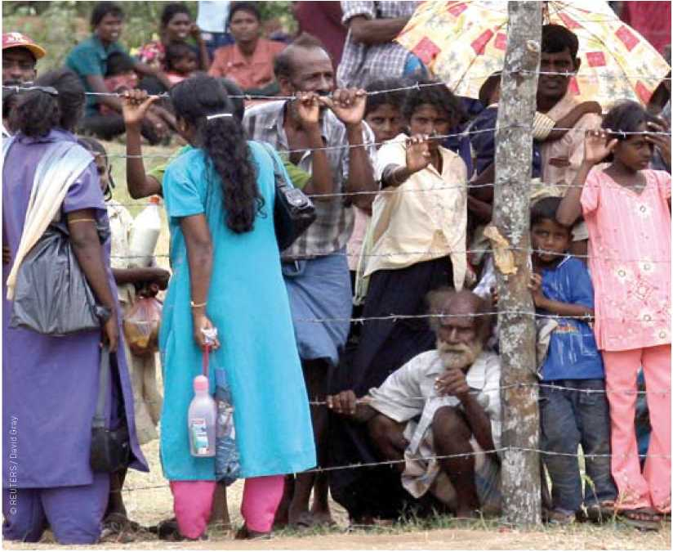

Plus d'une année après la fin de la guerre, la situation des droits humains est toujours aussi désolante au Sri Lanka. Le droit d'exception est devenu la norme et le processus de retour des personnes déplacées par la guerre traîne en longueur. *Rainer Mattern,*

Situation dans le camp de réfugié-e-s surpeuplé «Manik Farm» dans le nord du Sri Lanka.

lA nORMe

*expert-pays de l'OSAR*

La Commission asiatique pour la défense des droits humains (AHRC) a récemment constaté que les rapports de la police sri lankaise sur les décès en garde à vue présen­taient toujours le même stéréotype: les per­sonnes arrêtées se sont par exemple fait tirer dessus alors qu'elles tentaient de prendre la fuite. Ou elles ont été abattues dans un ar­senal après avoir réussi à se procurer une ar­me. Les rapports de police n'indiquent nulle part pourquoi ces criminels prétendument dangereux n'avaient pas été menottés. Rien qu'en octobre 2010, l'AHRC a enregistré cinq cas construits de toutes pièces.

Pour les défenseurs des droits humains, ces exemples révèlent un problème majeur: il règne au Sri Lanka une totale absence de droit dont la population tamoule est la première à faire les frais, mais qui touche aussi les milieux cingalais critiques à l'égard du gouvernement. Cet état de faits n'est pas simplement le résultat de plusieurs dé­cennies de guerre civile; il est parfaitement voulu. L'absence de droit va de pair avec le pouvoir presque absolu du gouvernement: en septembre 2010, le parlement a levé la li­mitation de la durée du mandat présidentiel de Mahinda Rajapakse. Les possibilités de

**Pas d'enquête sur les crimes de guerre** Le gouvernement a gagné la guerre civile contre les Tigres de libération de l'Eelam tamoul (LTTE), mais pas la paix. Pour l'ins­tant, il n'a pas vraiment essayé de s'attaquer aux causes du conflit. L'organisation de dé­fense des droits humains, Human Rights Watch, estime que la phase finale de la guer­re a coûté la vie à plus de 7000 civils et fait 13 000 blessés. Des indices accablants don­nent à penser que les deux parties du conflit ont commis de très graves crimes de guerre. Mais le gouvernement entrave par tous les moyens les enquêtes indépendantes. Après sa victoire lors des élections présidentielles anticipées de janvier 2010, Mahinda Raja- pakse a fait arrêter son adversaire, l'ancien chef de l'armée Sarath Fonseka qui avait si­gnifié son intention de s'exprimer au sujet des événements marquants de la dernière phase de la guerre. Fonseka a entre-temps été condamné à deux ans et demi de prison assortis de travaux forcés.

Après la fin de la guerre civile, 270 000 personnes déplacées ont été retenues prison­nières par le gouvernement dans des camps d'internement au Nord de l'île. Au moins 12 000 Tamoul-e-s accusé-e-s de collabora­tion avec les LTTE, y compris des mineurs, ont été conduits dans des camps de haute sécurité. Selon différentes sources, les sus­pects auraient été torturés et même tués; 7000 personnes croupissent toujours dans ces centres de haute sécurité, sans qu'aucun procès n'ait été intenté contre elles.

retour difficile

Le processus de retour des personnes déte­nues dans les camps d'internement a entre­temps commencé. Pourtant, beaucoup d'en­tre elles ne peuvent pas retourner à leur lieu d'origine, les obstacles principaux étant la destruction des maisons et de l'infrastructu­re publique, la contamination des sols et de l'eau, les mines, ainsi que l'occupation mili­taire persistante de la région. Le scepticisme est donc de mise face à la version des faits du gouvernement qui prétend que le processus de retour est presque terminé.

Portrait

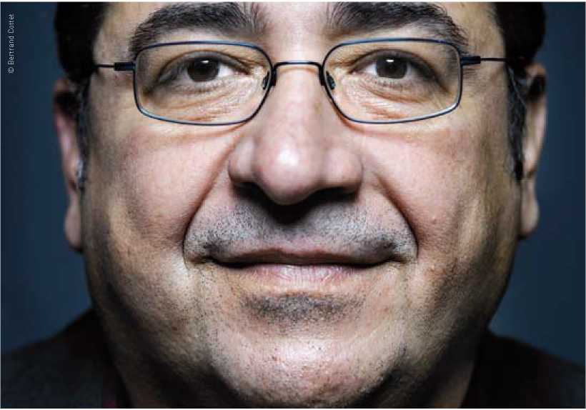

Constructeur de ponts engagé: Salahaddin Al Beati.

«POUR Une MeilleURe AccePtAtiOn de lA SOciété»

Voilà 15 ans que Salahaddin Al Beati vit en Suisse avec sa famille. Jour après jour, ce réfugié irakien s'engage pour faciliter l'accès à la société indigène à d'autres migrant-e -s. *Michael Fankhauser*

Salahaddin Al Beati est né à Bagdad en 1962. Quand il repense aujourd'hui à son enfance et à ses années d'études dans sa ville d'origi­ne, ce n'est pas sans une pointe de nostalgie: «L'affection de mes proches et mon cercle d'amis à l'Université me manquent.» Sala- haddin Al Beati a obtenu sa licence en phy­sique à Bagdad. Il a d'abord travaillé com­me atomiste, avant de gagner sa vie comme commerçant. Accusé, comme de nombreux autres négociants, de hausse abusive des prix en temps de guerre, il a été emprisonné et torturé en 1994. Par chance, Salahaddin Al Beati a survécu à la prison.

aarau au lieu de londres

En 1996, Salahaddin Al Beati a pris le che­min de l'exil avec sa femme Iman et ses deux fils Ahmed et Rami. La décision n'a pas été facile à prendre. La famille s'est rendue en Europe cachée dans un camion. Destination visée: Londres où Salahaddin Al Beati a plu­sieurs connaissances et partenaires commer­ciaux. Mais le sort en a décidé autrement. «Le passeur nous a déposés en Suisse, se sou­vient Salahaddin Al Beati, et il a prétendu que nous étions arrivés en Angleterre. Nous n'avons pas tardé à remarquer qu'il nous avait roulés.»

La famille Al Beati a trouvé à se loger dans le canton d'Argovie où elle a pris un nouveau départ plein d'incertitude: «Nous avons vécu une période difficile, dans l'at­tente d'une décision des autorités de l'asile.» Attente qui a finalement débouché sur une bonne nouvelle: la famille a obtenu l'asile. Salahaddin Al Beati a de nouveau changé de métier et suivi diverses formations, notam­ment celle de traducteur interculturel avec son épouse. L'un et l'autre tiennent beau­coup à soutenir l'intégration professionnelle et sociale d'autres réfugié-e-s.

Aujourd'hui, Salahaddin Al Beati occu­pe diverses fonctions: au cours des journées de projet qui font partie de l'offre de for­mation de l'OSAR, il présente son parcours aux élèves et les sensibilise ainsi aux besoins des réfugié-e-s. Il intervient comme traduc­teur interculturel pour les villes d'Aarau et Baden, dans le canton de Bâle-Campagne ainsi qu'à l'EPER et chez Caritas. En 2007, il a en outre fondé, avec sa femme, le service de consultation «Ischtar» à Aarau dont l'of­fre comprend des consultations et des cours d'intégration pour les migrant-e-s arabes.

etranger en irak

Salahaddin Al Beati se sent bien en Suisse, même si les préjugés contre les étrangers, parfois entretenus par les médias, lui font de la peine. Il apprécie notamment le système politique de la démocratie directe et l'égalité entre hommes et femmes. En juillet 2010, Salahaddin Al Beati s'est rendu en Irak. «Je me suis senti étranger et j'ai remarqué à quel point j'ai changé depuis mon départ, consta­te-t-il avec étonnement. Une évolution à vrai dire positive, pourtant ce constat est doulou­reux, car en Suisse aussi, beaucoup de monde me considère comme un étranger.»

**75 faces - 75 ans de l'OSar**

A l'occasion du 75ème anniversaire de l'OSAR, le photographe lausannois Bertrand Cottet a réalisé 75 portraits d'immigrés ou de descendants d'immigrés. Avec la campagne «75 Faces», l'OSAR veut susciter de la compréhension pour la condition de réfugié-e-s. Ces portraits, dont celui de Sa- lahaddin Al Beati, se trouvent sur notre site. La galerie de photos sera complétée tout au long de l'année: **[www.fluechtlingshilfe.ch/](http://www.fluechtlingshilfe.ch/) actualite/75-faces**

osar: teMPs forts

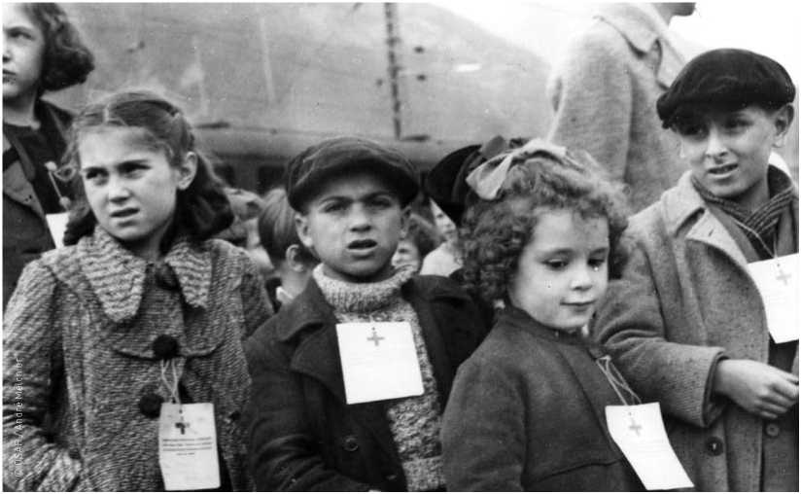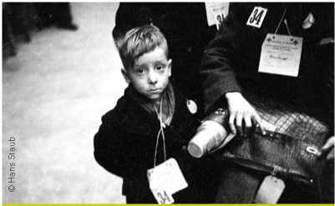

Enfants réfugiés de la vallée d'Ossola (I) en 1944.

Une initiAtive de lA bASe

Pour venir en aide aux victimes du régime nazi, plusieurs œuvres d'entraide ont fondé en juin 1936, dans des conditions difficiles, l'Office central suisse d'aide aux réfugiés, prédécesseur de l'ac­tuelle OSAR. *Jonas Arnold, Archives d'histoire contemporaine, ETH Zurich*

L'exil: garçon réfugié à Bâle en 1941.

Sous le diktat d'une politique des étrangers qui visait à réduire la population résidente étrangère et face à une crise économique per­sistante, la Suisse officielle s'est définie dans les années 1930 comme un pays de transit pour les réfugié-e-s. Des dispositions d'ac­cueil restrictives, une pression permanente à la migration vers un pays tiers, une interdic­tion de travail rigoureuse et des fonds publics insuffisants pour le soutien des personnes en quête de protection devaient contraindre les réfugié-e-s à repartir. Dans ces circonstances, un réseau suisse de soutien aux réfugié-e-s semblait difficilement réalisable, d'autant que le contexte était marqué par une xéno­phobie plus ou moins latente, en particulier à l'égard des émigrant-e-s juifs.

engagement de la société civile

C'est grâce à l'initiative d'une poignée d'hommes et de femmes engagé-e-s que la Suisse a maintenu, du moins en partie, sa tradition humanitaire de pays d'accueil. L'aide aux réfugié-e-s s'est organisée à par­tir de la base par le biais de communautés solidaires avec les personnes juives persécu­tées (VSJF), les catholiques (Caritas) et les protestants (SKHEF), les sociaux-démocra­tes et les syndicats (OSEO), les communis­tes (Aide Rouge), les «enfants d'émigrants» (SHEK), les érudits et d'autres groupes de réfugié-e-s persécutés.

L'Office central suisse d'aide aux réfu­giés a été fondé le 17 juin 1936, avec le sou­tien de la Landeskonferenz für soziale Arbeit (LAKOS), pour coordonner le travail d'une bonne douzaine d'œuvres d'entraide. Il s'agis­sait à l'origine d'un service destiné à clarifier les questions relatives aux réfugié-e-s.

**une plateforme nationale pour les questions relatives aux réfugié-e-s** Les principaux arguments en faveur d'un rassemblement étaient la représentation de l'aide aux réfugié-e-s vis-à-vis des organes internationaux (par exemple le Haut Com­missariat pour les réfugiés de l'époque), l'établissement d'un registre central des réfugié-e-s et la création d'une plateforme nationale pour les questions relatives aux réfugié-e-s.

Le petit bureau de l'Office central suisse d'aide aux réfugiés situé à l'origine dans les locaux de la LAKOS à Zurich a par la suite coordonné l'attribution des réfugié-e-s aux œuvres d'entraide et informé le public des modifications du droit d'asile. Chargé de défendre au besoin les intérêts de l'aide aux réfugié-e-s et des personnes en quête de pro­tection, il a aussi entretenu des contacts sur le plan international (pour le placement des réfugié-e-s).

**75 faces - 75 ans de l'OSar** «Planète Exil» jette un coup d'œil dans les archives de l'Organisation suisse d'aide aux réfugiés OSAR en prélude au 75ème anniver­saire de l'organisation.

Plus d'informations sur l'histoire de l'OSAR: **[www.fluechtlingshilfe.ch/a-notre-sujet/](http://www.fluechtlingshilfe.ch/a-notre-sujet/) l-histoire-de-l-osar**



Impressum:

Editeur: Organisation suisse d'aide aux réfugiés OSAR, Weyermannsstrasse 10, Case postale 8154, 3001 Berne, Tél. 031 370 75 75

E-mail: [info@osar.ch](mailto:info@osar.ch), Internet: [www.osar.ch](http://www.osar.ch)

CCP Don: 10-10000-5

Le «Planète Exil» paraî t quatre fois par an.

Cette certification garantit un emploi consciencieux de votre don

Tirage: 1000 exemplaires

Abonnement annuel: CHF 20.-

Rédaction: Michael Fankhauser (mif), Adrian Hauser (ah),

Rahel Trechsel (rt)

Traductions: Sabine Dormond, Montreux

Mise en page: Bernd Konrad, Berne

Impression: Rub Graf-Lehmann AG, Berne

Les points de vue exprimés dans les divers articles ne doivent par forcément coïncider avec l'opinion de l'Organisation suisse d'aide aux réfugiés OSAR.

Fabriqué à partir de 100% de papier recyclé